【レポート６】機械学習の教師あり学習

10

（ニューラルネットワークによる分類と回帰）

学籍番号： 1406436 クラス-名列： 2FM1-37 名前： 林優樹

機械学習の教師あり学習として「ニューラルネットワーク」を用いて分類と回帰の演習を実施する。気象庁のオープンデータ（ビッグデータ）から必要な情報を抽出し、データセット「weather.csv」を準備する。「Lesson6_Report_Q1.m」を実行し、金沢、札幌、東京、那覇、京都の気温、降水量、降雪量（2023年1月1日～31日）のデータセット「weather.csv」を呼び出す。
① ワークスペースで「weather」をダブルクリックして、データセットの表（1～10行目、1～４列目の範囲）のスクリーンショットをはること。 （２点）
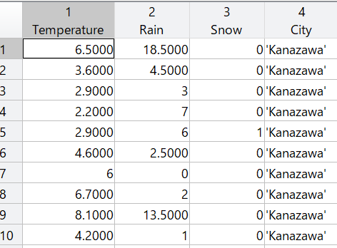

② ニューラルネットワークにより分類し、その結果を評価する演習を実施する。手法はナローニューラルネットワーク、ミディアムニューラルネットワーク、ワイドニューラルネットワーク、 2層ニューラルネットワーク、３層ニューラルネットワークを用いる。 （１点＋１点＋２点＝４点）
(1) ワイドニューラルネットワークによる散布図（予測子 X 「Rain」、Y 「Snow」）（〇×入り）を枠内にはる。
（１点）
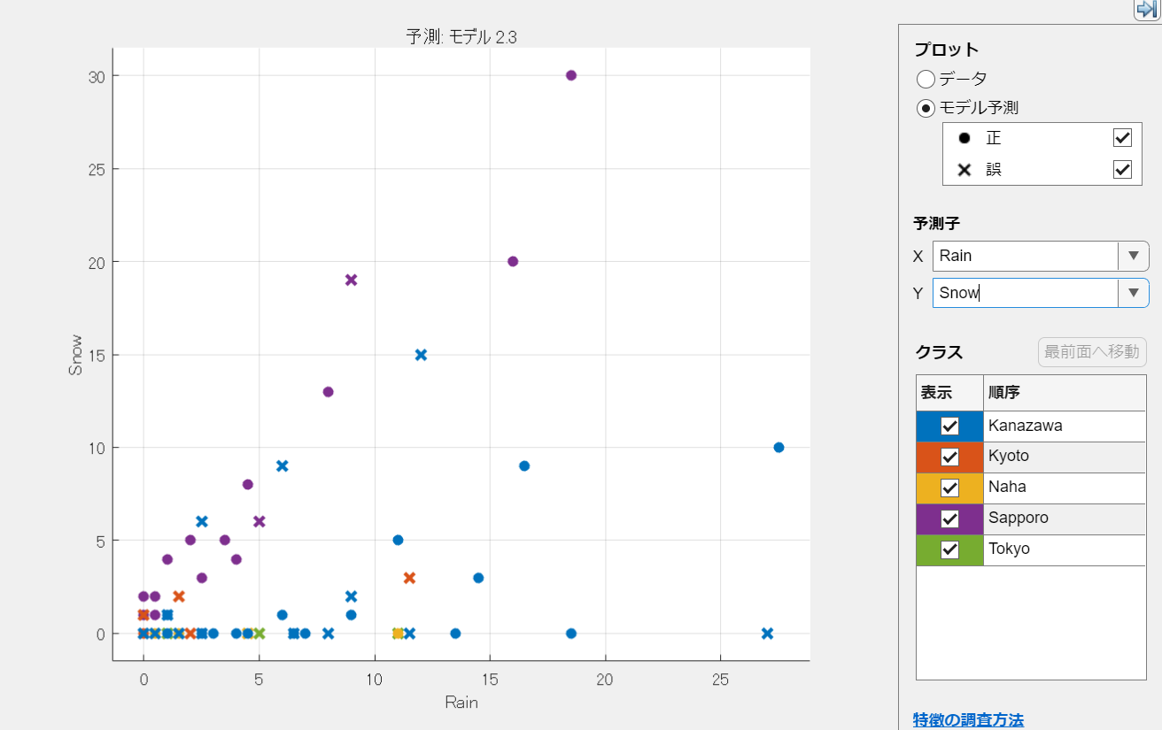

（2）検証の混同行列の「プロット」において「真陽性率（True Positive Rate）（TPR）・偽陰性率（False Negative Rate）(FNR）」を選択し、TPR・FNRも含めた検証の混同行列を下の枠内にはること。 （１点）
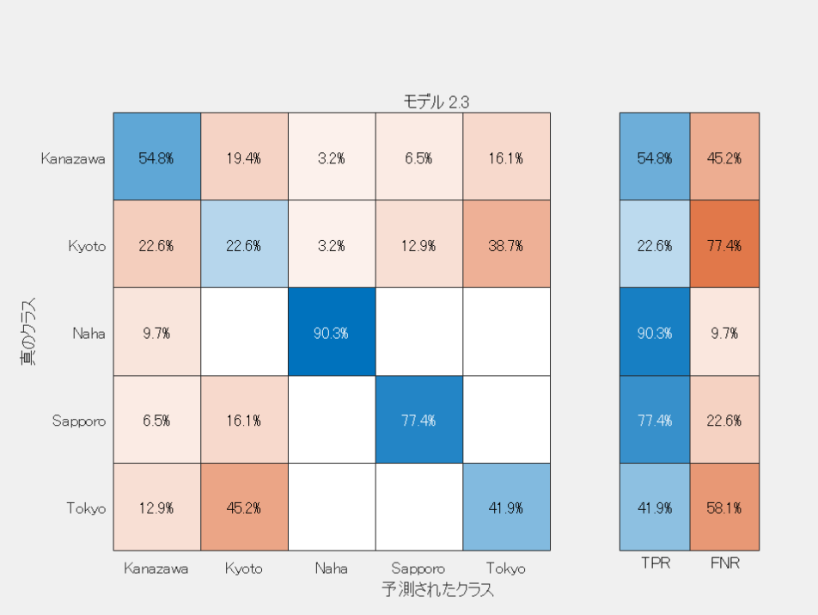

（3）ワイドニューラルネットワークによる真陽性率（TPR）が高い順に、左から都市名を５つすべて書け。（２点）
那覇、札幌、金沢、東京、京都

（解答の例）金沢、札幌、東京、那覇、京都

③ ５つのニューラルネットワークにより回帰し、その結果を総合的に評価する演習を実施する。ナローニューラルネットワーク、ミディアムニューラルネットワーク、ワイドニューラルネットワーク、 2層ニューラルネットワーク、３層ニューラルネットワークを実施する。 （１点×４＝４点）
(1) データセット変数：「weather」、 応答：「データセット変数から」内の「Temperature」として、ナローニューラルネットワークの回帰（箱ひげ図）を枠内にはること。左側に５つのニューラルネットワークのRMSEの結果のスクリーンショットをはり，右側に箱ひげ図のスクリーンショットをはること。 （２点）
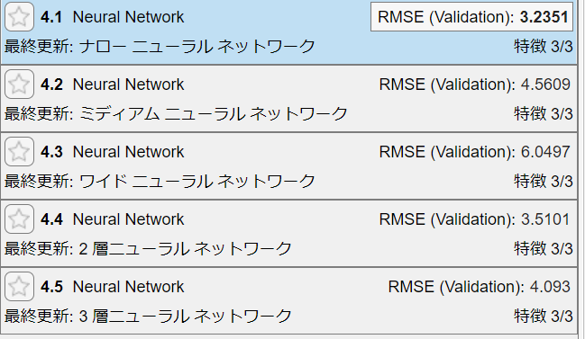
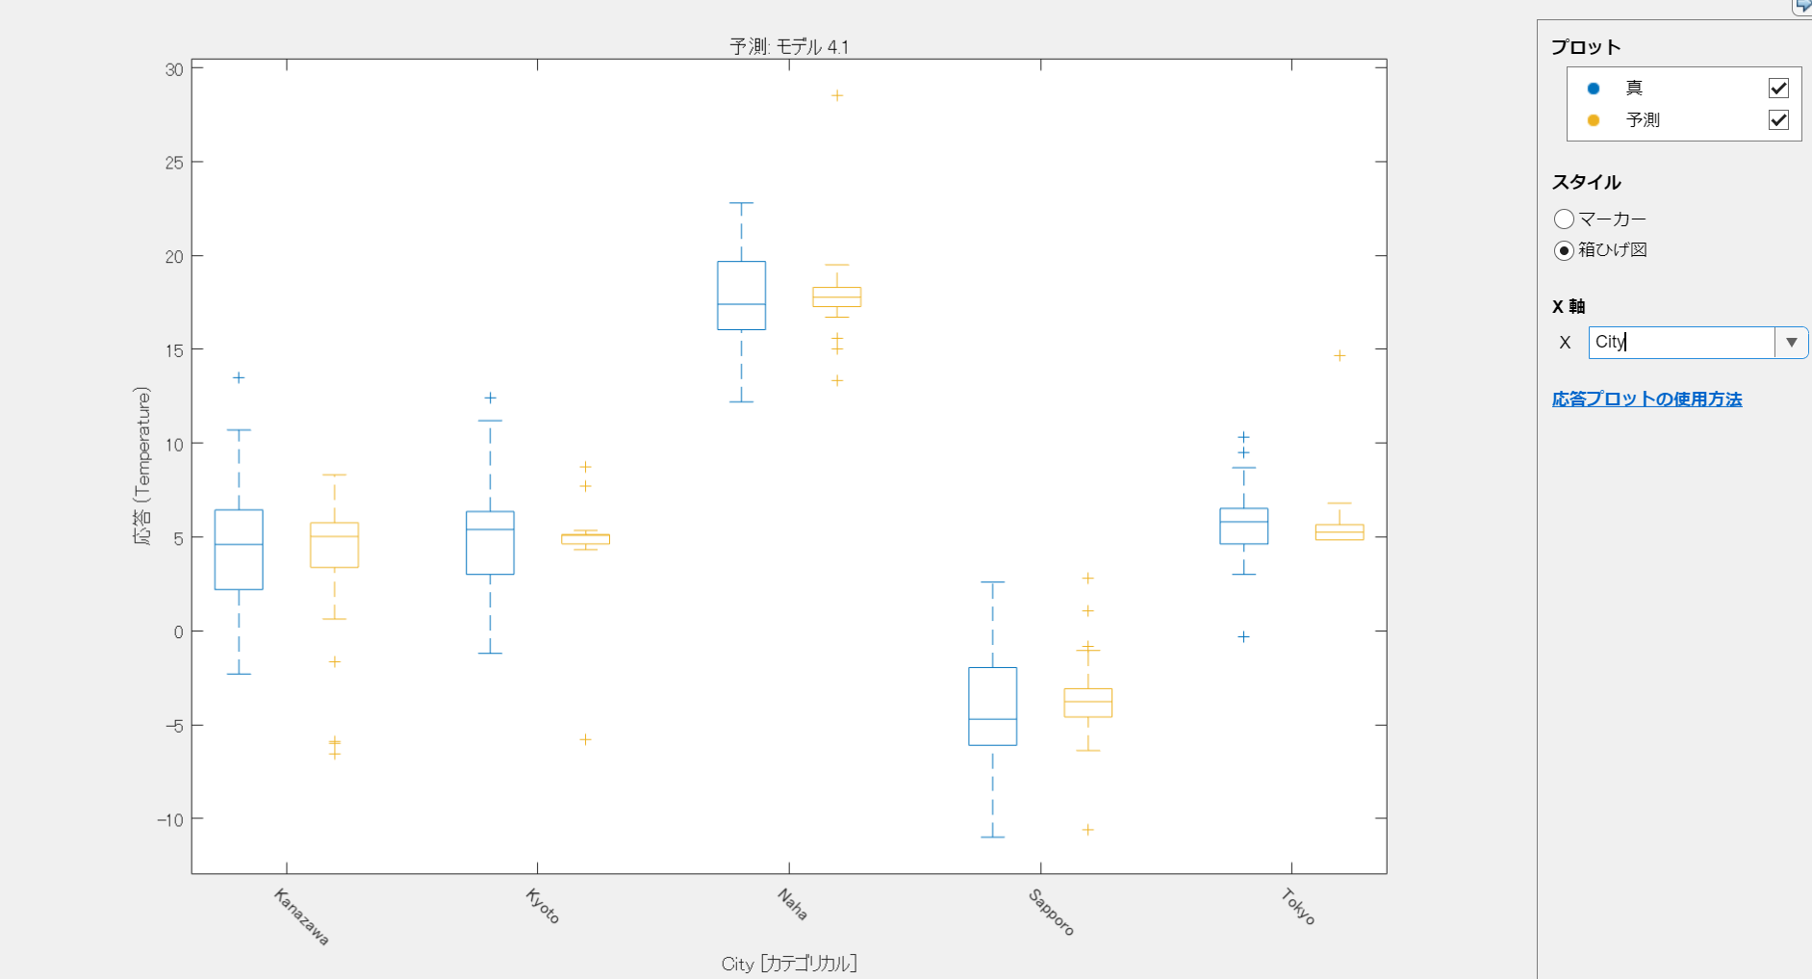

ナローニューラルネットワークの二乗平均平方根誤差（RMSE）の値を半角の数字で書くこと。
(１点）
3.2351
RMSE（Validation）：

(2) 二乗平均誤差の平方根である「二乗平均平方根誤差（RMSE）」が小さければ小さいほど、機械学習の回帰（予測）の誤差が小さくなり、よりよいモデルになる。設問 ③ (1)の「Temperature」の５つのニューラルネットワークのRMSEの分析結果において、最も回帰（予測）の誤差が小さく、一番よい回帰モデルを、ナローニューラルネットワーク、ミディアムニューラルネットワーク、ワイドニューラルネットワーク、2層ニューラルネットワーク、３層ニューラルネットワークの中から一つ選べ。
ナローニューラルネットワーク
(１点）

